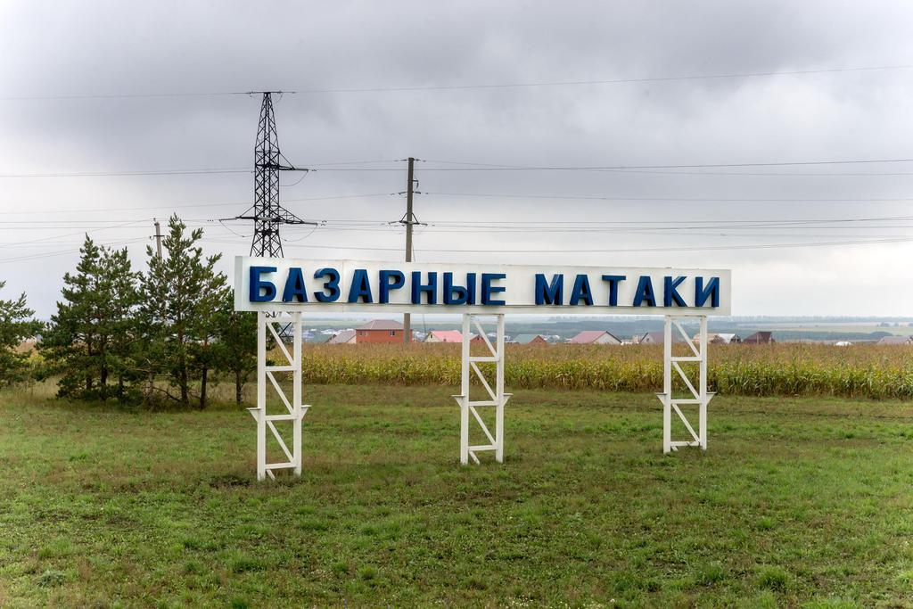

Журнал «Всё о космосе»

Примут ли Базарные Матаки космических туристов?
19:37 13/02/2019
232
Перспектива превратиться в Нью-Васюки, где великий комбинатор Бендер собирался устроить межпланетный шахматный конгресс, внезапно замаячила перед скромным татарстанским райцентром Базáрные Матáки (тат. Базарлы Матак).
В минувшие выходные федеральные СМИ сообщили, что компания «Космокурс», год назад получившая от Роскосмоса лицензию на осуществление космической деятельности, собирается построить в Алькеевском районе Татарстана (или в Нижегородской области, если с тамошними властями удастся договориться раньше) частный космодром.
«Вечерняя Казань» поинтересовалась у экспертов, насколько реальна такая перспектива и что она сулит.
Если кто не в курсе, Алькеевский район находится на юге Татарстана и граничит с Ульяновской областью. Его площадь — 1 726,7 кв. км, что в четыре раза больше территории Казани, население — 19,3 тыс. человек. По доле сельского хозяйства в экономике район является в республике самым аграрным, а по количеству автодорог – самым малоасфальтированным. В общем, глушь… И вдруг — такая новость!
– По-моему, это фантастика какая-то, фейк, – отреагировал на информацию о возможном строительстве частного космодрома в Алькеевском районе президент КНИТУ-КАИ Юрий Гортышов. – Мало того, что космодром сам по себе дорогущая штука, так ведь и каждый запуск космических аппаратов — чрезвычайно дорогое удовольствие. Пока мне с трудом во все это верится.
Верь не верь, но если частный инвестор действительно готов вложить в проект 200 млн долларов, 40 млн из которых пойдет непосредственно на строительство космодрома, почему бы и нет? Тем более что с каждого туриста, который решится на освоение космического пространства, предполагается брать от 200 до 250 тыс. долларов за 15-минутный полет.
Однако, как выяснила «Вечерняя Казань», сами алькеевцы от такой буквально космической перспективы не в восторге — переживают за экологию и за то, что рокот космодрома, с которого богатеи станут взмывать в небо, будет мешать им спать.
Попытка выяснить у районных властей, что они думают по поводу создания новых рабочих мест, развития инфраструктуры и пр., успехом не увенчалась.
– Пока у меня нет для вас никакой информации, ничего сказать не могу, – лаконично ответил на все вопросы корреспондента «ВК» руководитель аппарата Совета Алькеевского муниципального района Радик Файзрахманов.
А вот депутат Госсовета РТ от «Единой России» Татьяна Воропаева, за которой в том числе закреплен Алькеевский район, отнеслась к новости о возможной грандиозной стройке позитивно.
– Частный космодром в Татарстане — это было бы интересно и помогло бы решить проблему дорог в Алькеевском районе, – считает Воропаева. – Мы были на сходах и знаем, что людей очень волнуют дороги. А для строительства космодрома они однозначно понадобятся. Депутат Госсовета РТ, руководитель ОАО «Алексеевскдорстрой» Фоат Валиев, который сам родом из Алькеевского района, с этой задачей справится. А если кто-то переживает о том, что космодром все отравит, то это только потому, что эту новость на людей вылили как ушат холодной воды. А если им все правильно объяснить… Чем может быть опасен для экологии космодром? Это ведь не завод, который производит какую-то вредную продукцию. Просто все надо делать качественно и безопасно.
Руководителю Центра аэрокосмического образования при 35-й казанской школе Игорю Григорьеву (на создание такого центра его шесть лет назад благословили лично тогдашние глава Роскосмоса Олег Остапенко и начальник Центра подготовки космонавтов Сергей Крикалев) новость о возможном строительстве космодрома в Татарстане не показалась фантастической.
– Во-первых, не каждый космический турист согласится ехать к месту старта в Казахстан или на Дальний Восток. А Татарстан находится недалеко от Москвы. Алькеевский район – местность малонаселенная, что опять же плюс. Во-вторых, они ведь не «Протон» собираются там запускать. Это будет довольно небольшая ракета, которая не выходит на орбиту Земли, а вертикально стартует и вертикально садится. Подняться на высоту 200 километров, потом опуститься и разогнаться до орбитальной скорости – это совершенно разные вещи. Вообще 100 км – это уже зона космоса, то есть человек, поднявшийся выше, уже может считаться космонавтом.
Знаете, есть такой известный блогер по космонавтике Виталий Егоров, выступающий под ником Зеленый Кот. Так вот он в свое время весьма скептично оценивал перспективы развития компании «Космокурс», за которой стоят серьезные люди, которые себя не афишируют. А сейчас он говорит о них так: «У них не может не получиться».
В свою очередь мастер спорта международного класса по ракето-модельному спорту из Нижнекамска Александр Россиев, в течение 35 лет воспитывавший в качестве тренера юных Циолковских и Королевых, отреагировал на новость о возможном строительстве коммерческого космодрома болезненно, поскольку у него есть сейчас проблема поважнее.
– С кондачка такие вещи не делаются. Но меня сейчас поражает другое. В то время как мы строим планы по отправке космонавтов на Луну и говорим о необходимости развития авиации и ракето-модельного спорта, я вынужден закрыть свой кружок ракетно-космического моделирования, который вел в течение 35 лет. Вчера я сдал администрации нижнекамского Дворца творчества детей и молодежи фрезерный станок, токарный и другое оборудование, которое мы получили лет восемь назад, выиграв грант в 1 млн рублей. В моем кружке были воспитаны члены сборной России, которые участвовали в международных соревнованиях, в том числе на Байконуре, где график всегда старались составить так, чтобы дети могли своими глазами увидеть запуск очередного космического корабля.
Лет десять назад поездка на Байконур с командой из пяти человек обходилась примерно в 20 тысяч рублей. Тогда же мои ребята стали в Испании чемпионами мира по ракето-моделизму в классе S8 «Радиоуправляемые ракетопланы». Но практически сразу после этого нас посадили на голодный паек: бюджетное финансирование прекратилось, а вместе с ним и поездки не только за рубеж, но и внутри страны. У ребят не стало достаточного стимула. У нас полно готовых моделей, дети меня спрашивают, когда поедем на соревнования, а что я им отвечу?
В результате, по словам Россиева, если в декабре у него в кружке занимались 20 мальчишек, то после Нового года пришли лишь трое. В итоге руководство Дворца творчества детей и молодежи сочло дальнейшую работу кружка нецелесообразной.
Евгений Аксенов

